Bonjour ! | Date du cours : . . / . . / . . . .

Je découvre

Activité 1 : que dit le monstre ? Déchiffre ses messages.
19-1-12-21-20 !
2-15-14-10-15-21-18 !

3-15-21-3-15-21 !
 A = …, B = …, C = … etc.

Activité 2 : combien de fois est-ce que tu entends chaque mot ?

Mot
Nombre de fois
1 – 2 – 3 – 4 – 5 – 6 – 7 – 8 – 9 – 10
1 – 2 – 3 – 4 – 5 – 6 – 7 – 8 – 9 – 10
1 – 2 – 3 – 4 – 5 – 6 – 7 – 8 – 9 – 10

Je comprends

Activité 3 : comment dire « bonjour » ? Recopie la bonne expression sous chaque image et réponds.

1. | 2. | 3.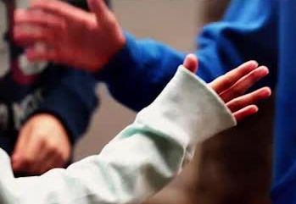 | 4.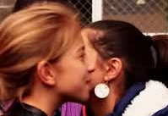
…………………………………… | …………………………………… | …………………………………… | ……………………………………

Moi, pour dire « bonjour » à mes copains ou à mes copines, je …………………………………… .

 | Pour t’aider :  Je serre … / Je fais … / Je tape …

Je revise

Activité 4 : coche la bonne colonne et présente-toi !

pour…  Ils  disent… | saluer | donner leur prénom | donner leur surnom | parler de leur école et de leur classe
Bonjour.
Coucou.
Je m’appelle Louis.
Je suis au collège Massillon.
Je suis en 6e C.
Mes copains m’appellent Gaspacho.
Moi, c’est Milla.
Mon surnom, c’est « la licorne ».
Tu m’appelles aussi Éno.
Tu t’appelles aussi Alex.
Salut.



